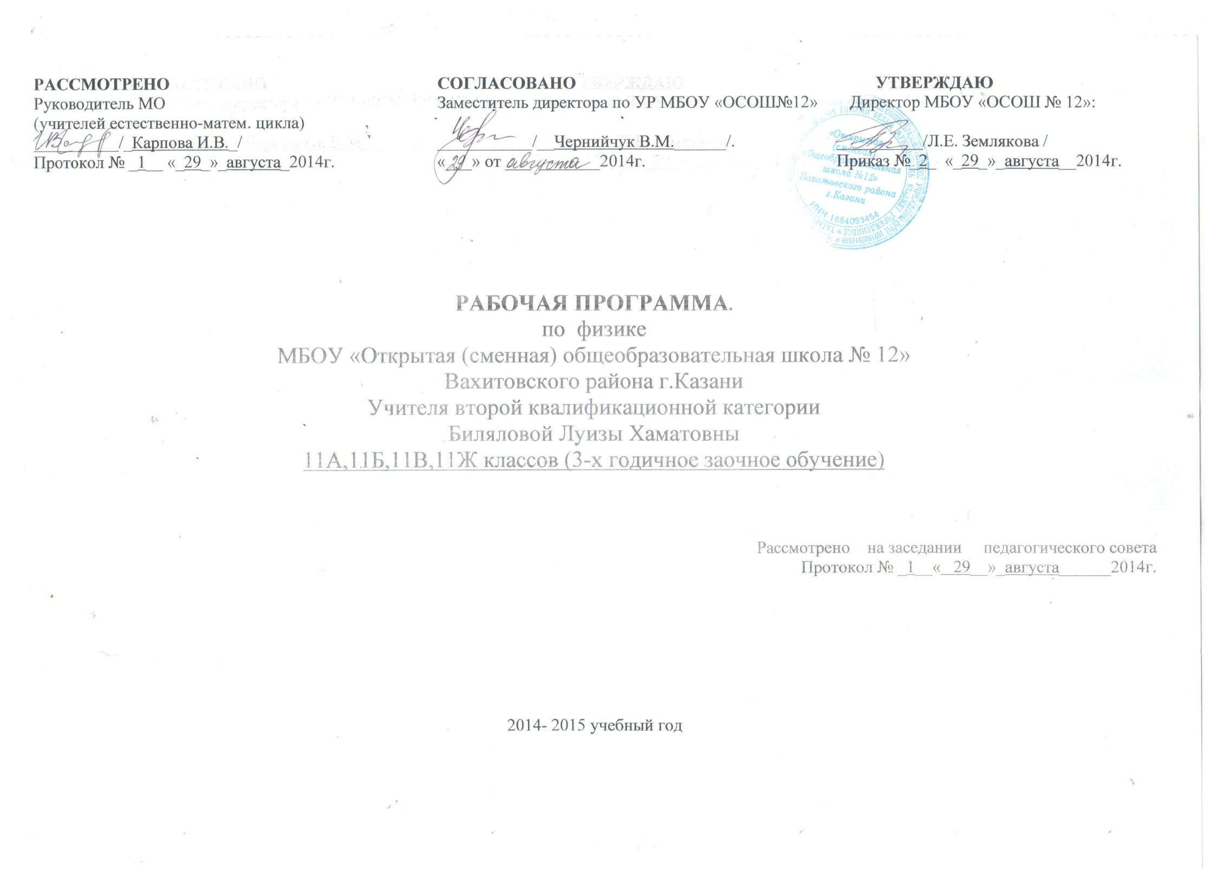
Учебно - тематическое планирование
Предмет Физика
Учитель Билялова Луиза Хаматовна
Класс 11а,б,в,ж
Всего часов 36 в неделю 1 час
Контрольных работ 3
Практических работ 4

Пояснительная записка
Рабочая программа по физике 11 класса составлена на основе Федерального компонента государственного стандарта среднего общего образования и Примерной программы основного общего образования по физике. Рабочая программа рассчитана на 1 час в неделю, 36 часов в год.
Курс физики 11 класса развивает линию обучения физике, начатую в основной школе и построен по концентрическому принципу. Обучение физике в 11 классе направлено на формирование интереса знаний учащихся по разделам «Законы постоянного тока. Электрический ток в различных средах», «Магнитное поле. Электромагнитная индукция», «Электромагнитные колебания и волны» с целью формирования у них единой физической картины мира.
Она конкретизирует содержание предметных тем, предлагает распределение учебных часов по разделам курса, последовательность изучения тем и разделов с учетом межпредметных и внутрипредметных связей, логики учебного процесса, возрастных особенностей учащихся.
Программа ориентирована на учебник Мякишев Г.Я «Физика.10 класс» (М.:Просвещение, 2008) и «Сборник задач по физике» под редакцией Рымкевич А.П. (М.: «Дрофа», 2008) и составлена с опорой на методическую литературу: -Бугаев А.И. Методика преподавания физики в средней школе: Теорет. Основы: Учеб. Пособие для студентов пед. ин-тов по физ.-мат. спец.-М.: Просвещение, 2005.
-Голуб Б.А. Основы общей дидактики. Учеб.пособие для студентов педвузов- М.:Гуманит. изд. центр ВЛАДОС,2007
-Корощенко А.С. Типовые тестовые задания.-М.: Астель, 2008
- Мякишев Г.Я, Буховцев Б.Б.,Сотский Н.Н. Физика: учеб. для 10 класса общеобразовательных учреждений: базовый и профил. уровни-М.: Просвещение, 2008
- Блинов В.Н. Тесты по физике.10 класс-Саратов. Лицей, 2005г
-Гладышева Н.К., Глазунов А.Т. и др. Контрольные работы по физике- Просвещение, 2005г.
- Дик Ю.И., Коровин В.А. Программа для общеобразовательных учреждений. Физика 7-11 классы. Астрономия.11 классы.-Дрофа,2006г.
-Иванов А.А. Тесты по физике 11 класс- Саратов. Лицей, 2007г
-Кабардин О.Ф, Орлова В.А. Тесты. Физика 10-11 классы-Дрофа, 2006г.

Требования к уровню подготовки (базовый уровень)
Основы электродинамики (продолжение).
Тема 1.Законы постоянного тока. Электрический ток в средах (12 часов)
Закон Ома для полной цепи. Сопротивление. Электрические цепи. Соединения проводников. Работа и мощность тока. Электродвижущая сила.
Электрический ток в различных средах.
Демонстрации - электроизмерительные приборы.
Лабораторные работы.
Изучение последовательного и параллельного соединения проводников. Измерение ЭДС и внутреннего сопротивления источника тока.
Тема 2.Магнитное поле. Электромагнитная индукция (10 часов).
Взаимодействие токов. Магнитное поле тока. Магнитная индукция. Сила Ампера. Сила Лоренца. Явление электромагнитной индукции. Магнитный поток. Закон электромагнитной индукции. Правило Ленца. Самоиндукция. Индуктивность. Взаимосвязь электрического и магнитного полей. Электромагнитное поле. Демонстрации: Взаимодействие параллельных токов, действие магнитного поля на ток, устройство и действие амперметра и вольтметра. Электромагнитная индукция. Правило Ленца. Зависимость ЭДС индукции от скорости изменения магнитного потока. Самоиндукция.
Знать: понятия: магнитное поле тока, индукция магнитного поля. понятия: электромагнитная индукция; закон электромагнитной индукции; правило Ленца, самоиндукция; индуктивность, электромагнитное поле.
Уметь: объяснять явление электромагнитной индукции и самоиндукции, решать задачи на применение закона электромагнитной индукции, самоиндукции, решать задачи на расчет характеристик движущегося заряда или проводника с током в магнитном поле, определять направление и величину сил Лоренца и Ампера,
Практическое применение: электроизмерительные приборы магнитоэлектрической системы
Лабораторная работа №4: Изучение явления электромагнитной индукции.

Тема 3.Электромагнитные колебания и волны (10 часов) Свободные колебания в колебательном контуре. Период свободных электрических колебаний. Переменный электрический ток. Генерирование электрической энергии. Трансформатор. Передача электрической энергии. Электромагнитные волны. Свойства электромагнитных волн. Принципы радиосвязи. Телевидение. Демонстрации:
Свободные электромагнитные колебания низкой частоты в колебательном контуре. Зависимость частоты свободных электромагнитных колебаний от электроемкости и индуктивности контура. Незатухающие электромагнитные колебания в генераторе на транзисторе. Получение переменного тока при вращении витка в магнитном поле. Устройство и принцип действия генератора переменного тока (на модели). Осциллограммы переменного тока. Устройство и принцип действия трансформатора. Передача электрической энергии на расстояние с мощью понижающего и повышающего трансформатора.
Знать: понятия: свободные и вынужденные колебания; колебательный контур; переменный ток; резонанс, электромагнитная волна, свойства электромагнитных волн.
Практическое применение: генератор переменного тока, схема радиотелефонной связи, телевидение.
Уметь: Измерять силу тока и напряжение в цепях переменного тока. Использовать трансформатор для преобразования токов и напряжений. Определять неизвестный параметр колебательного контура, если известны значение другого его параметра и частота свободных колебаний; рассчитывать частоту свободных колебаний в колебательном контуре с известными параметрами. Уметь объяснять распространение электромагнитных волн

Примерные нормы оценки знаний и умений учащихся по физике
При оценке ответов учащихся учитываются следующие знания: о физических явлениях: признаки явления, по которым оно обнаруживается; условия, при которых протекает явление; связь данного явления с другими; объяснение явления на основе научной теории; примеры учета и использования его на практике; о физических опытах: цель, схема, условия, при которых осуществлялся опыт, ход и результаты опыта; о физических понятиях, в том числе и о физических величинах: явления или свойства, которые характеризуются данным понятием (величиной);определение понятия (величины);формулы, связывающие данную величину с другими; единицы физической величины; способы измерения величины; о законах: формулировка и математическое выражение закона, опыты, подтверждающие его справедливость; примеры учета и применения на практике; условия применимости ; о физических теориях: опытное обоснование теории; основные понятия, положения, законы, принципы; основные следствия; практические применения; границы применимости; о приборах, механизмах, машинах: назначение; принцип действия и схема устройства; применение и правила пользования прибором.

Оценка ответов учащихся
Оценка «5» ставиться в том случае, если учащийся показывает верное понимание физической сущности рассматриваемых явлений и закономерностей, законов и теорий, а так же правильное определение физических величин, их единиц и способов измерения: правильно выполняет чертежи, схемы и графики; строит ответ по собственному плану, сопровождает рассказ собственными примерами, умеет применять знания в новой ситуации при выполнении практических заданий; может установить связь между изучаемым и ранее изученным материалом по курсу физики, а также с материалом, усвоенным при изучении других предметов.
Оценка «4» ставиться, если ответ ученика удовлетворяет основным требованиям на оценку 5, но дан без использования собственного плана, новых примеров, без применения знаний в новой ситуации, 6eз использования связей с ранее изученным материалом и материалом, усвоенным при изучении др. предметов: если учащийся допустил одну ошибку или не более двух недочётов и может их исправить самостоятельно или с небольшой помощью учителя. Оценка «3» ставиться, если учащийся правильно понимает физическую сущность рассматриваемых явлений и закономерностей, но в ответе имеются отдельные пробелы в усвоении вопросов курса физики, не препятствующие дальнейшему усвоению вопросов программного материала: умеет применять полученные знания при решении простых задач с использованием готовых формул, но затрудняется при решении задач, требующих преобразования некоторых формул, допустил не более одной грубой ошибки и двух недочётов, не более одной грубой и одной негрубой ошибки, не более 2-3 негрубых ошибок, одной негрубой ошибки и трёх недочётов; допустил 4-5 недочётов.
Оценка «2» ставится, если учащийся не овладел основными знаниями и умениями в соответствии с требованиями программы и допустил больше ошибок и недочётов чем необходимо для оценки «3».
Оценка «1» ставится в том случае, если ученик не может ответить ни на один из поставленных вопросов.

Оценка контрольных работ
Оценка «5» ставится за работу, выполненную полностью без ошибок и недочётов.
Оценка «4» ставится за работу, выполненную полностью, но при наличии в ней не более одной грубой и одной негрубой ошибки и одного недочёта, не более трёх недочётов.
Оценка «3» ставится, если ученик правильно выполнил не менее 2/3 всей работы или допустил не более одной грубой ошибки и.двух недочётов, не более одной грубой ошибки и одной негрубой ошибки, не более трех негрубых ошибок, одной негрубой ошибки и трех недочётов, при наличии 4 - 5 недочётов.
Оценка «2» ставится, если число ошибок и недочётов превысило норму для оценки 3 или правильно выполнено менее 2/3 всей работы.
Оценка «1» ставится, если ученик совсем не выполнил ни одного задания.

Оценка лабораторных работ
Оценка «5» ставится, если учащийся выполняет работу в полном объеме с соблюдением необходимой последовательности проведения опытов и измерений; самостоятельно и рационально монтирует необходимое оборудование; все опыты проводит в условиях и режимах, обеспечивающих получение правильных результатов и выводов; соблюдает требования правил безопасности труда; в отчете правильно и аккуратно выполняет все записи, таблицы, рисунки, чертежи, графики, вычисления; правильно выполняет анализ погрешностей.
Оценка «4» ставится, если выполнены требования к оценке «5», но было допущено два - три недочета, не более одной негрубой ошибки и одного недочёта.
Оценка «3» ставится, если работа выполнена не полностью, но объем выполненной части таков, позволяет получить правильные результаты и выводы: если в ходе проведения опыта и измерений были допущены ошибки.
Оценка «2» ставится, если работа выполнена не полностью и объем выполненной части работы не позволяет сделать правильных выводов: если опыты, измерения, вычисления, наблюдения производились неправильно.
Оценка «1» ставится, если учащийся совсем не выполнил работу.
Во всех случаях оценка снижается, если ученик не соблюдал требования правил безопасности труда.

№ | Тема | Всего часов | Контрольных работ | Лабораторных работ
1 | Законы постоянного тока. Электрический ток в средах | 12 | 1 | 3
2 | Магнитное поле. Электромагнитная индукция. | 10 | 1 | 1
3 | Электромагнитные колебания и волны | 11 | 1
4 | Повторение | 3
 | итого | 36 | 3 | 4

№ п/п | Тема урока | Кол-во уроков | Тип урока | Виды контроля, измерители | Планируемые результаты освоения материала | План дата | Факт дата | Прим.
- ЗАКОНЫ ПОСТОЯННОГО ТОКА. ЭЛЕКТРИЧЕСКИЙ ТОК В СРЕДАХ (12 ЧАСОВ)
1 | Сила тока. Сопротивление проводников. Закон Ома для участка цепи. Последовательное и параллельное соединения проводников. | 1 | Урок изучения нового материала | Тест | Знать условия существования тока. Зависимость силы тока от напряжения
2 | Л.р. №1 на тему «Изучение последовательного и параллельного соединений проводников» | 1 | Урок практическая работа | Лабораторная работа | Знать схемы соединения проводников и формулы
3 | Работа и мощность тока. Электродвижущая сила источника тока. Закон Ома для полной цепи» | 1 | Комбинированный урок | Тест. Решение задач. | Понимать физический смысл работы, мощности, ЭДС
4 | Л.р. № 2 на тему «Измерение ЭДС и внутреннего сопротивления источника тока» | 1 | Урок практическая работа | Лабораторная работа | Уметь работать самостоятельно с приборами.
5 | Решение задач. Л.р.№3 на тему «Измерить мощность электрического тока, потребляемого электрической лампочкой» | 1 | Урок практическая работа | Лабораторная работа | Уметь выполнять расчеты по схеме и формулам.
6 | Электрический ток в металлах. Зависимость сопротивления металлов от температуры. Сверхпроводимость | 1 | Комбинированный урок | Решение задач | Уметь рассчитывать зависимость сопротивления от температуры
7 | Электрический ток в полупроводниках | 1 | Комбинированный урок | Решение качественных задач | Знать от чего зависит проводимость полупроводников
8 | Применение полупроводников. Диод. Транзистор. Термо и фоторезисторы | 1 | Комбинированный урок | Фронтальный опрос | Знать устройство и принцип действия полупроводниковых приборов
9 | Электрический ток в жидкостях | 1 | Комбинированный урок | Решение задач | Знать применение электролиза
10 | Электрический ток в вакууме. Электронно-лучевая трубка | 1 | Комбинированный урок | Проект | Знать устройство и принцип действия электронно-лучевой трубки.
11 | Электрический ток в газах. Плазма | 1 | Комбинированный урок | Фронтальный опрос | Применение электрического тока в газах
12 | Контрольная работа № 1, Зачет №1 по теме «Электрический ток в газах» | 1 | Урок контроля | Контрольная работа | Знание теории и формул
- МАГНИТНОЕ ПОЛЕ. ЭЛЕКТРОМАГНИТНАЯ ИНДУКЦИЯ (10 ЧАСОВ)
13 | Взаимодействие токов. Магнитное поле и его индукция. Линии магнитной индукции магнитного поля. | 1 | Урок изучения нового материала | Фронтальный опрос | Знать смысл магнитных сил, магнитного поля.
14 | Сила Ампера. Рамка с током в магнитном поле. Электродвигатель | 1 | Урок изучения нового материала | Физический диктант | Понимать смысл закона Ампера. Применять правило «левой руки»
15 | Сила Лоренца. Движение заряженных частиц в магнитном поле. Радиационное поле Земли | 1 | Комбинированный урок | Фронтальный опрос | Понимать смысл силы Лоренца, находить ее направление.
16 | Магнитное поле в веществе. Диа- пара- и ферромагнетики. Спин. Магнитная проницаемость. Применение ферромагнетиков | 1 | Урок изучения нового материала | Тест | Знать строение, свойства диа-,пара ,ферромагнетиков. Применение веществ с разными магнитными свойствами.
17 | Электромагнитная индукция. Закон электромагнитной индукции. Правило Ленца для направления индукционного тока | 1 | Комбинированный урок | Тест, решение задач | Понимать смысл электромагнитной индукции и магнитного потока.
18 | Решение задач. Лабораторная работа №4 по теме «Изучение явления электромагнитной индукции» | 1 | Урок применения знаний | Лабораторная работа | Описывать, объяснять физические явления электромагнитной индукции
19 | Самоиндукция и ее учет в технике. Индуктивность. Энергия магнитного поля. | 1 | Комбинированный урок | Физический диктант | Объяснять явление самоиндукции. Понимать смысл индуктивности. Решать задачи.
20 | Генераторы переменного и постоянного тока. Трансформаторы. Передача электрической энергии на расстояние. Переменный ток. Действующее значение тока | 1 | Комбинированный урок | Физический диктант | Знать правила техники безопасности, устройство трансформатора. Объяснять получение и преобразование переменного тока, действующий ток.
21 | Решение задач по пройденным темам. Подготовка к контрольной работе №2 | 1 | Урок контроля и повторения | Повторение перед контрольной работой, решение задач | Уметь применять полученные знания на практике
22 | Контрольная работа №2 по теме «Магнитное поле. Электромагнитная индукция» | 1 | Урок контроля знаний | Контрольная работа | Уметь применять полученные знания на практике
- ЭЛЕКТРОМАГНИТНЫЕ КОЛЕБАНИЯ И ВОЛНЫ (10 ЧАСОВ)
23 | Механические колебания маятника. Свободные и вынужденные колебания. Резонанс. | 1 | Комбинированный урок | Решение задач | Определять период и частоту колебаний маятника и груза на пружине
24 | Механические волны. Виды волн | 1 | Комбинированный урок | Решение задач | Знать длину волны, период и частоту.
25 | Колебательный контур. Свободные и вынужденные электромагнитные колебания | 1 | Комбинированный урок | Физический диктант. Давать определения и приводить примеры. | Понимать физический смысл явлений электромагнитных колебаний.
26 | Превращение энергии в колебательном контуре | 1 | Комбинированный урок | Беседа по изученному материалу. Объяснять работу колебательного контура | Знать устройство колебательного контура.
27 | Изобретение радио А.С.Поповым. принципы радиосвязи. Открытый колебательный контур | 1 | Комбинированный урок | Знать схему. Объяснить наличие каждого элемента | Знать процессы модуляции и детектирования
28 | Детектированный приемник. Развитие средств связи | 1 | Комбинированный урок | Эссе-будущее средств связи | Объяснять принцип радиосвязи
29 | Радиолокация и ее применение. Понятие о телевидении | 1 | Комбинированный урок | Тест | Приводить примеры радиоволн и радиовещания, радиолокации, телевидения.
30 | Решение задач на пройденные темы | 1 | Урок решения задач | Решение задач | Уметь применять полученные знания
31 | Обобщение и систематизация знаний. Подготовка к контрольной работе №3 и зачету №2 по теме «Электромагнитные колебания и волны» | 1 | Урок повторения | Решение задач | Обобщение и повторение изученного материала
32 | Контрольная работа № 3 и зачет №2 по теме «Электромагнитные колебания и волны» | 1 | Урок контроля | Контрольная работа. Зачет | Уметь применять полученные знания на практике
- ПОВТОРЕНИЕ ( 4 ЧАСА)
33 | Тестирование по итогам года по материалам ЕГЭ | 1 | Урок тестирование | Тест | Уметь применять полученные знания
34 | Рассмотрение итогов тестирования (разбор ошибок) | 1 | Урок – работа над ошибками | Работа над ошибками | Уметь находить ошибки и исправлять их
35 | Физический практикум по теме «измерение сопротивления при параллельном и последовательном соединениях» | 1 | Урок практическая работа | Физический практикум | Уметь работать самостоятельно с приборами
36 | Физический практикум по теме «Измерение удельного сопротивления проводника» | 1 | Урок практическая работа | Физический практикум | Уметь работать самостоятельно с приборами

